**Escuela Normal de Educación Preescolar**

**Licenciatura en Educación Preescolar**

**Ciclo Escolar 2020-2021**

[](http://187.160.244.18/sistema/Data/tareas/ENEP-00027/_Actividad/_has/00000000/7.png)

**Evidencia de aprendizaje unidad 1. Autobiografía ilustrada. Mi experiencia con el teatro.**

**Unidad 1:** **El teatro en la educación preescolar.**

**Competencias:** Utiliza las tecnologías de la información y la comunicación de manera crítica.

Aprecia el arte y lo reconoce como la manera en que los demás se manifiestan y como esto favorece la adquisición de nuevos conocimientos.

Emplea los medios tecnológicos y las fuentes de información científica disponibles para mantenerse actualizado respecto a los diversos campos de conocimiento que intervienen en su trabajo docente.

**Maestro:** Miguel Andrés Rivera Castro.

**Curso:** Teatro.

**Presentado por:**

Guadalupe Lizbeth Horta Almaguer #10

Saltillo, Coahuila 23 de marzo del 2021.

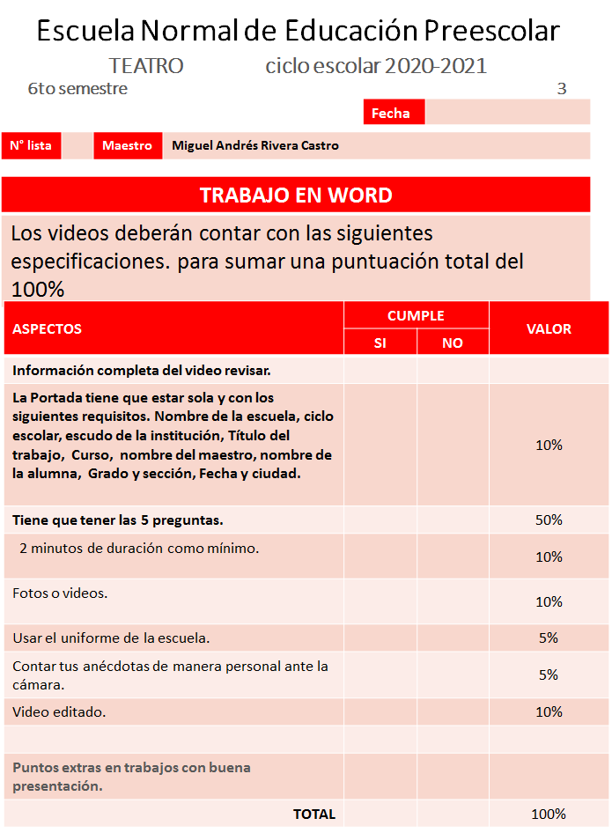

**Video.**

[**https://youtu.be/6wCdQEmXoHo**](https://youtu.be/6wCdQEmXoHo)